

**Universidad EAFIT**

**Escuela de Ingenierías**

**Especialización en desarrollo de software**

**Arquitectura de software**

**Arquitectura de Sistema de control de transporte público**

**Aplicación Quick Bus**

**ARC42**

Presentado a

*José Mauricio Álvarez H.*

Elaborado por

Gersaín David Castañeda Muñoz

Andrés Felipe Erazo Ramos

*Martin Julián Osorio Marulanda*

*Duván Arlen Corrales Marín*

**Plantilla** 

2018-12-20

# 

**Acerca de arc42**

arc42, La plantilla de documentación para arquitectura de sistemas y de software.

Por Dr. Gernot Starke, Dr. Peter Hruschka y otros contribuyentes.

Revisión de la plantilla: 7.0 ES (basada en asciidoc), Enero 2017

© Reconocemos que este documento utiliza material de la plantilla de arquitectura arc 42, [http://www.arc42.de](http://www.arc42.de/). Creada por Dr. Peter Hruschka y Dr. Gernot Starke.

# 1. Introducción y Metas

La ciudad de Tangamandapio, de aproximadamente 1.5 Millones de habitantes, siempre se ha caracterizado por su cultura ciudadana y por este motivo el gobierno local ha decidido implementar un sistema para controlar el uso del transporte público, específicamente de buses en la ciudad.

# 1.1 Resumen de requisitos

El gobierno de la ciudad tiene el objetivo de incrementar el acceso a la telefonía móvil desde el 75% hasta el 90% de la población en los próximos años, basado en esto también pretende ofrecer a sus habitantes una solución tecnológica denominada QUICK BUS, de tal manera que se optimicen los tiempos que se deben invertir al uso de transporte en bus. El objetivo es que el usuario del sistema fácilmente conozca las rutas disponibles para alcanzar un destino Y desde un origen X, identificar la ruta óptima, conocer en cuanto tiempo pasa el próximo bus, de tal manera que el usuario del sistema deba invertir el menor tiempo posible en sus desplazamientos y en cualquier momento conozca la información requerida disponible para tomar la decisión apropiada frente al tema del transporte público en bus.

El hecho de tener claridad en la información y monitoreo permanente frente al recorrido de los desplazamientos en bus, le permitirán a la alcaldía de la ciudad efectuar análisis profundos sobre la modificación de recorridos, implementación de nuevas rutas. En general, la alcaldía espera que la información obtenida del sistema de control del transporte público en bus se convierta en materia prima fundamental que constituya una variable esencial para tomar decisiones relativas al transporte de la ciudad.

# 1.1.1 Uso Básico

1. Un pasajero registrado en el sistema accede a la opción de consulta de rutas**.** El sistema presenta como filtros de búsqueda: Estación origen, estación destino y duración de recorrido.
2. El pasajero visualiza la mejor ruta. El sistema utiliza los servicios de GPS y calcula cual es la ruta en la que se toma menor tiempo llegar desde el punto origen al destino. Finalmente se presenta en pantalla la mejor ruta.
3. El pasajero visualiza el tiempo en el que llegará el próximo bus. El sistema según la estación en la que se encuentre el pasajero consulta los buses que tengan rutas que pasen por dicha estación y analiza el tiempo que estos van a tardar en llegar, tiempo que finalmente se presenta al usuario.
4. El pasajero es alertado de que llegará el bus próximamente. El sistema valida que el tiempo de llegada del bus se encuentra dentro del parametrizado previamente y presenta la alerta al pasajero indicando que próximamente llegará el bus.
5. La empresa transportadora registra un bus. El sistema presenta el formulario con los datos a registrar: Placa, capacidad, modelo, marca, documento y ruta asociada (desde menú desplegable del maestro de rutas).
6. La empresa transportadora registra una ruta. El sistema presenta el formulario con los datos a registrar: Nombre, punto origen y punto destino de una ruta determinada.
7. La empresa transportadora o la administración municipal visualizan reportes. El sistema presenta reportes según los parámetros de búsqueda ingresados.

# 1.1.2 Funcionalidad General

Tabla de requisitos Generales

|  |  |  |
| --- | --- | --- |
| **ID** | **Funcionalidad** | **Descripción** |
| G-1 | Consultar rutas | El pasajero accede a la opción de consulta de rutas. El sistema presenta como filtros de búsqueda: Estación origen, estación destino y duración de recorrido, después de establecer los criterios de búsqueda, el sistema consulta las rutas que cumplan con dichos criterios.   El pasajero visualiza las rutas disponibles. |
| G-2 | Visualizar la mejor óptima | El sistema utiliza los servicios de GPS y calcula cual es la ruta en la que se toma menor tiempo llegar desde el punto origen al destino determinado por el pasajero. Finalmente se presenta en pantalla la mejor ruta. |
| G-3 | Presentar tiempo próximo bus | El sistema toma la ubicación actual del pasajero vía GPS e identifica en cual estación se encuentra. El sistema según la estación en la que se encuentre el pasajero consulta los buses que tengan rutas que pasen por dicha estación y analiza el tiempo que estos van a tardar en llegar, tiempo que finalmente se presenta al usuario. |
| G-4 | Alertar llegada de bus | El sistema valida el tiempo de llegada del bus que se encuentra dentro de los parámetros establecidos previamente por el pasajero y le notifica con una alerta indicando que próximamente llegará el bus dentro del tiempo estimado. |
| G-5 | Registro de buses | La empresa transportadora tiene la posibilidad de registrar un bus. El sistema presenta el formulario con los datos a registrar: Placa, capacidad, modelo, marca, documento y ruta asociada. |
| G-6 | Registro de rutas | La empresa transportadora ingresa a la opción “Registrar ruta”. El sistema presenta el formulario con los datos a registrar: Nombre, punto origen y punto destino. |
| G-7 | Generar reportes | Las empresas transportadoras y la administración municipal podrán generar reportes concernientes a los viajes en bus realizados. El sistema presenta como parámetros de búsqueda fecha de viaje y rutas y permitirá visualizar los reportes extraídos según los parámetros establecidos. |

# 1.2 Metas de calidad

Tabla de objetivos de calidad

|  |  |  |
| --- | --- | --- |
| **Prioridad** | **Objetivo de Calidad** | **Guion** |
| 5 | Usabilidad | El sistema deber ser usable para los usuarios de forma que no sea necesario visitar más de 2 pantallas para ejecutar una funcionalidad disponible |
| 5 | Eficiencia | La plataforma debe hacer uso de los recursos, servicios y funcionalidades que ofrece un teléfono inteligente estándar, tales como: GPS, acceso a internet, alertas. |
| 5 | Portabilidad | El sistema para desarrollar debe ser móvil, para implementarse en teléfonos inteligentes (Smartphones) de sistema operativo Android y iOS. |
| 4 | Rendimiento | El sistema tendrá un óptimo rendimiento soportando la concurrencia de 10.000 usuarios. |
| 4 | Usabilidad | El sistema debe ser lo suficientemente simple para que un usuario que solo sepa leer y escribir pueda aprender a utilizarlo con una capacitación básica |
| 4 | Portabilidad | El sistema debe ser altamente parametrizable. |
| 3 | Disponibilidad | El sistema debe permanecer disponible todos los días del año desde las 4 am hasta las 00:00 cuando culmina la operación de los buses |
| 3 | Seguridad | Garantizar la confidencialidad de los datos que registran los pasajeros y las empresas de transportes. |

1.3 Stakeholders

A continuación, se listan los interesados que interactúan o tienen alguna relación con el sistema.

|  |  |  |
| --- | --- | --- |
| **Rol** | **Descripción** | **Meta/Límite** |
| Usuario de transporte público de Tangamandapio. | Habitantes de Tangamandapio que tienen acceso a smartphone y hacen uso del transporte público. | Usuarios que entrarán en contacto directo a la aplicación, harán uso de sus funcionalidades para facilitar sus desplazamientos en transporte público. |
| Usuarios de transporte público sin smartphone. | Usuarios que en un futuro próximo utilizarán la aplicación QuickBus. | Según el estudio de la localidad de Tangamandapio se espera un crecimiento de usuarios con smartphone en los próximos años, por lo tanto son usuarios potenciales de la aplicación. |
| Compañías de transporte público. | Compañías que prestan el servicio de transporte público en Tangamandapio. | Las compañías de transporte son el principal aliado en la creación de la aplicación QuickBus, estas prestarán su servicio de transporte que será abstraído para ser la base de las funcionalidades de las que se valdrán los usuarios. |
| Entes de control de movilidad. | Entidades que presentan las normas a cumplir por las compañías de transporte. | Entidades que presentan la norma con la que deben cumplir los sistemas o aplicaciones móviles que ayudan a la gestión de la movilidad; según las normas que existan se pueden presentar restricciones a tener en cuenta. |
| Gobierno de la ciudad de Tangamandapio. | Entidad encargada de velar por el crecimiento de la ciudad de Tangamandapio y el bienestar de sus habitantes. | Con la información recolectada pretende tomar decisiones para mejorar la prestación del servicio de transporte público en bus y por ende aportar al bienestar de los habitantes. |
| Competencia | Aplicaciones o plataformas que también optimizan desplazamiento en transporte de personas. | Aplicaciones o plataformas que pueden ser base para validar funcionalidades propias o debilidades. |

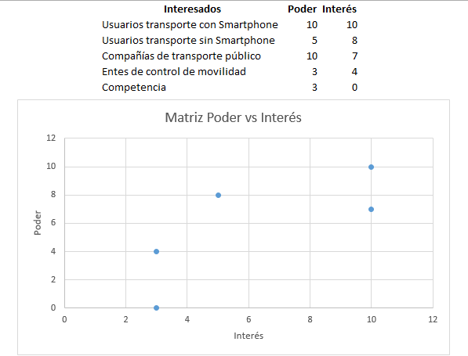

2. Restricciones de arquitectura.

Para el desarrollo y la implementación de la aplicación Quick Bus se deben tener en cuenta las siguientes restricciones:

* El sistema debe ser móvil, para implementarse en teléfonos inteligentes (Smartphones) de sistema operativo Android y iOS.
* La plataforma debe servirse y apoyarse en los servicios y funcionalidades que ofrece un teléfono inteligente estándar, tales como: GPS, acceso a internet, alertas.
* Se requiere la implementación de microservicios que permitan satisfacer uno o varios de los requisitos, de tal manera que se mejore la mantenibilidad y escalabilidad del software.
* Es importante que la aplicación a desarrollar sea diseñada para implementarse bajo un modelo de ejecución en la nube, de tal manera que el equipo de desarrollo se dedique a las tareas propias de la construcción del proyecto y se desligue de las actividades requeridas por los temas de infraestructura. Uno de los objetivos que se persigue es tener flexibilidad en la escalabilidad horizontal para los ambientes de ejecución.

3. Contexto

C4 Model: Nivel 0 Contexto

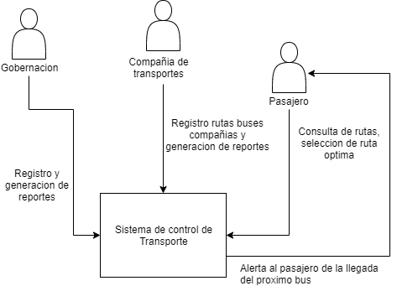

C4 Model: Nivel 1 Contenedores

